Obsah
Rekonstrukce autobusového terminálu Zličín od 19. 8. 2019 1
Integrace Slánska od 24. 8. 2019 – informační kampaň 2
Trvalé změny PID od 1. 9. 2019 2
Změna trasy linky 108 od 1. 9. 2019 4
Změna trasy školní linky 266 od 2. 9. 2019 4
Pražský železniční den na Smíchově a Regionální den PID v Hostivici 7. 9. 2019 5

Rekonstrukce autobusového terminálu Zličín od 19. 8. 2019
Z důvodu opravy povrchů vozovek a nástupišť v autobusovém terminálu Zličín dojde od 19. 8. 2019 k částečnému omezení provozu v tomto terminálu cca po dobu tří měsíců. Rekonstrukce proběhne v několika navazujících etapách. Provoz autobusových linek PID bude zachován, ale v jednotlivých etapách dojde k přesunu výstupních i nástupních zastávek. Autobusové linky mimo systém PID budou nově odjíždět od stanice metra Stodůlky.
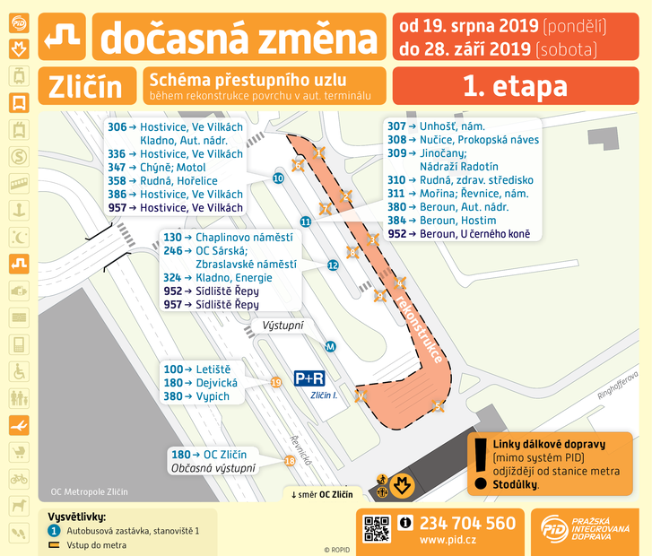
První etapa proběhne od 19. 8. cca do 28. 9. 2019. Během ní budou přemístěny zastávky linek 130, 246, 306, 307, 308, 309, 310, 311, 324, 336, 347, 358, 380 (jen směr Beroun), 384, 386, 952 a 957 do třech náhradních odjezdových stanovišť v západní části terminálu, zastávky linek 100 ve směru Letiště, 180 a 380 ve směru Vypich budou přesunuty do Řevnické ulice vedle záchytného parkoviště P+R a linka 180 ve směru OC Zličín bude odjíždět z protější strany Řevnické ulice. Výstupní zastávka v terminálu bude pro část spojů zachována, pro některé spoje bude přesunuta do Řevnické ulice.

Integrace Slánska od 24. 8. 2019 – informační kampaň
V sobotu 24. srpna 2019 dojde k zapojení linek Praha – Slaný, MHD Slaný a oblasti Slánska do systému Pražské integrované dopravy. Organizace ROPID a IDSK vydávají jako při jiných integracích informační materiály s jízdními řády, mapou a základními informacemi o linkách i jízdném, které budou zdarma k dostání v lokálních infocentrech, na městských a obecních úřadech, v autobusech i na vlakových nádražích.
Ve dnech před a po začátku integrace budou pomáhat cestujícím informátoři přímo v terénu ve Slaném na autobusovém nádraží i v Praze na Nádraží Veleslavín. Na infostáncích PID budou k dispozici všechny potřebné informační materiály. Ve čtvrtek 22. srpna bude v rámci slavnostního zahájení provozu zdarma vozit cestující mezi Prahou a Slaným také informační historický autobus Ikarus 280.08 (červený kloubový).

Informační stánky
Praha: Nádraží Veleslavín
- Čtvrtek 22. 8., 13:00–18:00
- Pátek 23. 8., 13:00–18:00
- Sobota 24. 8., 09:00–12:00
- Pondělí 26. 8., 08:00–18:00
- Pondělí 2. 9., 13:00–18:00
Slaný: Autobusové nádraží
- Čtvrtek 22. 8., 09:00–18:00
- Pátek 23. 8., 06:00–18:00
- Sobota 24. 8., 09:00–12:00
- Pondělí 26. 8., 06:00–18:00
- Pondělí 2. 9., 06:00–09:00

Informační autobus Praha – Slaný
Dopoledne z Nádraží Veleslavín do Slaného a odpoledne zpět do Prahy se můžete zdarma svézt historickým autobusem Ikarus 280.08 (červený městský) po trase nové linky PID 342. Během dne pak můžete využít i speciální jízdy po královském městě Slaný.

Trvalé změny PID od 1. 9. 2019
V souvislosti s ukončením letního prázdninového provozu dojde na vybraných autobusových linkách PID také k trvalým úpravám jízdních řádů a zastávek. Úprava trasy se dotkne například midibusové linky 108 zajišťující místní obsluhu v rámci městské části Praha 6, autobusová linka 130 mezi Barrandovem a Zličínem bude nově jezdit také o víkendu, nové zastávky pro zlepšení místní obsluhy vzniknou například v Roztokách u Prahy. Změní se trasa také několika školních linek v Praze a i Středočeském kraji.

Nejvýznamnější změny na jednotlivých linkách
108 Linka jede mezi zastávkami Sibiřské náměstí a Zelená přes nové zastávky Rooseveltova a Českomalínská.
130 Linka je nově v provozu také o víkendech (v intervalu 60 minut).
149 Nové 2 spoje v pracovní dny ráno v trase Bavorská – Nové Butovice.
192 Prodloužení intervalu v mimošpičkových obdobích pracovních dnů a o víkendech celodenně z 20 na 30 minut.
246 Úprava intervalu v úseku Zličín – OC Sárská v souvislosti se zavedením víkendového provozu linky 130 (souhrnný interval beze změny).
250 Prodloužení intervalů v pracovní dny ráno ze 7,5 na 10 minut a odpoledne z 12 na 15 minut.
266 Ranní školní spoj jede nově přes Luka a Mládí.
271 Prodloužení školní linky do zastávky Radlická.
312 Nový 1 pár spojů v pracovní dny večer v trase Bořislavka – Tuchoměřice, Špejchar.
340 Vybrané spoje linky jsou v pracovní dny ve směru z Prahy prodlouženy do stávající nástupní zastávky Roztoky, Levý Hradec.
348 Zrušení rychlíkových spojů v pracovní dny ráno (nahrazeno provozem kloubových autobusů).
354 Spoje ukončené v Nehvizdech prodlouženy do zastávky Nehvizdy, U Studánky.
359 Linka jede v Roztokách nově přes zastávku 17. listopadu a nejede přes Tyršovo náměstí.
376 1 školní spoj v pracovní dny ráno z Jenštejna je prodloužen o úsek Satalice – Letňany.
392 Obousměrně zřízena zastávka Voznice, Polesí.
393 Ve směru Příbram zřízeny zastávky Mníšek pod Brdy, závod (hl. sil.); Dubno, ObÚ; Příbram, Stadion Horymír.
395 Ve směru Příbram zřízeny zastávky Dubno, ObÚ a Příbram, Stadion Horymír.
458 Nové 2 spoje v pracovní dny odpoledne z Veltrus přes Nelahozeves do Kralup, zkrácení 1 spoje v pracovní dny večer o úsek Nelahozeves, Lešany – Kralupy nad Vltavou, žel. st.
469 Linka je nově vedena také přes Sklenku a Jažlovice z důvodu zprovoznění mostu přes D1.
471 Linka nově v Neratovicích nejede přes Žel. st. a všechny spoje jedou přes zast. U Vojtěcha.
496 Přes Vepřek jede nově také část odpoledních spojů obousměrně.
512 1 školní spoj ráno prodloužen do zastávky Příbram, Jiráskovy sady.
671 Ranní školní spoj do Brandýsa n. L. je rozdělen na dva (jeden jede z Jenštejna a druhý z Přezletic).

Změny zastávek
Českomalínská nová zastávka pro linku 108 (obousměrně, na znamení)
Kbelský lesopark nová zastávka pro linky 201 a 953 (obousměrně, na znamení)
Příbram, Drkolnov, Nemocnice zastávka je nově na znamení (dosud stálá)
Příbram, Nová Hospoda zastávka je nově na znamení (dosud stálá)
Příbram, Sevastopolské náměstí zastávka je nově na znamení (dosud stálá)
Příbram, Stadion Horymír zastávka je nově na znamení (dosud stálá)
Radnice Řepy nový název pro zastávku Úřad Řepy
Rooseveltova nová zastávka pro linku 108 (obousměrně, na znamení)
Roztoky, 17. listopadu nová zastávka pro linku 359 (obousměrně, stálá)
Roztoky, Přemyslovská nový název pro výstupní zastávku Roztoky, Levý Hradec
Sídliště Petřiny zastávka BUS je nově na znamení (dosud stálá)
Sportovní centrum Kbely nový název pro zastávku Letecké opravny
Sportovní centrum Řepy nová zastávka pro linku 164 (obousměrně, na znamení)
Svojšice, Nová Ves III nová zastávka pro vybrané školní spoje linky 421 (obousměrně, stálá)
Větrník zastávka BUS je nově na znamení (dosud stálá)
Za Slánskou silnicí zastávka je nově na znamení (dosud stálá)

Změna trasy linky 108 od 1. 9. 2019
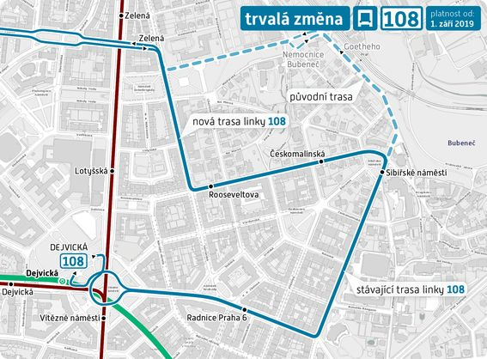
Od 1. září 2019 dojde, na základě požadavku městské části Praha 6 na zlepšení dopravní obslužnosti Bubenče, ke změně trasy autobusové linky 108. Cíl linky zůstane stejný, ale v úseku mezi Zelenou a Sibiřským náměstím pojede jinou trasou, kde lépe obslouží školy a školky na území MČ Praha 6.
Od 1. září 2019 pojede trasou přes ulici Rooseveltova, kde budou zřízeny dvě zastávky Rooseveltova a Českomalínská. Odklon linky 108 přes ulice Terronská a Rooseveltova přináší zajímavou alternativu spojení k Mateřské škole Terronská a Mateřské škole Charlese de Gaulla, které leží v blízkosti budoucí zastávky Rooseveltova. Další zastávka Českomalínská se zase nachází v blízkosti ZŠ speciální a praktické školy Praha a Mateřské školy Emy Destinnové.
Midibusová linka 108 v trase Sídliště Na Dědině – Dejvická slouží od července 2018 k zajištění místní obsluhy po celé Praze 6 a spojuje všechny její částí od Dědiny přes Liboc, Petřiny, Baterie, Norbertov, Střešovice až po Dejvice a Bubeneč.

Změna trasy školní linky 266 od 2. 9. 2019
Od 2. září 2019 dojde na základě požadavku městské části Praha 13 ke změně trasy školní autobusové linky 266. Cíl linky zůstane stejný, ale v úseku mezi Řeporyjemi a Ovčím hájkem pojede jinou trasou, s větším zásahem na školy na území MČ Praha 13. Linka 266 do června letošního roku jezdila z Řeporyj ulicí Smíchovskou a Jeremiášovou na Ovčí hájek resp. do Nových Butovic.
Od 2. září 2019 pojede trasou přes Stodůlky a Mládí, přičemž zvládne obsloužit větší množství škol na území Prahy 13. Školní linka 266 bude vedena po své stávající trase až do zastávky Raichlova, dále pojede přes Amforovou, Luka, Kovářovu, Mládí, Novou kolonii na Hůrku a přes Polikliniku Lípa a Nové Butovice skončí na Ovčím hájku. Tím může školní autobus sloužit většímu množství dětí při cestě do škol. Zastávka Amforová je v blízkosti ZŠ Brdičkova a ZŠ Bronzová, zastávka Luka zajišťuje spojení pro děti ze ZŠ Trávníčkova, zastávka Kovářova – KD Mlejn slouží dětem ze ZŠ Kuncova a přilehlému Gymnáziu Mezinárodních a veřejných vztahů, zastávka Mládí je u stejnojmenné ZŠ Mládí, zastávku Hůrka mohou využívat děti směřující na Gymnázium Jaroslava Heyrovského, následující zastávka Poliklinika Lípa je u ZŠ Mezi Školami a konečná zastávka Ovčí hájek, kterou obsluhuje linka 266 i nyní, leží u ZŠ profesora Otokara Chlupa. Na tuto zastávku přijede autobus nově ve směru od Nových Butovic, takže děti cestou do školy nemusí překonávat po mostě Jeremiášovu ulici.
Takto bude linka 266, určená primárně dětem, sloužit k rannímu návozu dětí do škol ve všech dnech školního vyučování. Odjezd autobusu z Řeporyjského náměstí bude v 7:30 a příjezd na konečnou zastávku Ovčí hájek v 7:48.
Odpolední spoje linky 266 pojedou ve stejné trase jako dnes.

Pražský železniční den na Smíchově a Regionální den PID v Hostivici 7. 9. 2019
V sobotu 7. září 2019 proběhnou od 10:00 do cca 18:00 dvě velkolepé dopravní akce, které budou vzájemně propojeny historickými i moderními vlaky, tramvajemi a autobusy. Na vlakovém nádraží Praha-Smíchov se uskuteční další ročník Pražského železničního dne, v Hostivici se pak odehraje další z našich Regionálních dnů PID, a to při příležitosti 25 let od integrace veřejné dopravy v oblasti Hostivice do systému Pražské integrované dopravy. Bohatý doprovodný program čeká na všechny malé i velké návštěvníky nejen na smíchovském či hostivickém nádraží, ale také přímo na Husově náměstí v Hostivici při příležitosti konání Městských pivních slavností.

Čím se můžete svézt?
- parním vlakem vedeným lokomotivou řady 556.0 „Štokr“ ze Smíchova do Hostivice či do Řevnic
- motorovým vozem řady M 131 „Hurvínek“ na okružních jízdách ze Smíchova do Rudné u Prahy a do Hostivice
- vlakem vedeným lokomotivou řady 759 „Kyklop“ také na okružních jízdách do Rudné u Prahy či do Slaného
- elektrickou jednotkou řady 660 „InterPanter“ ze Smíchova přes Radotín do Krče a zpět
- třívozovou soupravou historických tramvají mezi Smíchovským nádražím a Sídlištěm Řepy
- historickými autobusy po okolí Smíchova či Hostivice

Na co dalšího se můžete těšit?
- bohatý doprovodný program na nádraží Praha-Smíchov, na nádraží v Hostivici a na Husově náměstí v Hostivici
- výstava lokomotiv s možností prohlídky
- výstava modelového kolejiště
- doprovodný program DDM Prahy 5
- prezentace Hvězdárny a planetária hl. m. Prahy
- prezentace hasičské techniky SŽDC
- prezentace Letiště Václava Havla Praha
- prezentace pivovarů z ČR
- hudební vystoupení českých kapel
a mnoho dalšího
